第5章

热电偶传感器
在工业生产过程中，温度是需要测量和控制的重要参数之一。热电式传感器是一种将温度转换为电量变化的装置。其中，热电偶应用极为广泛，具有结构简单，制造方便，测量范围广，精度高，惯性小和输出信号便于远传等许多优点。其中将温度转换为热电势变化的称为热电偶传感器。

5.1 热电偶工作原理

5.1.1 热电偶工作原理

1．热电效应
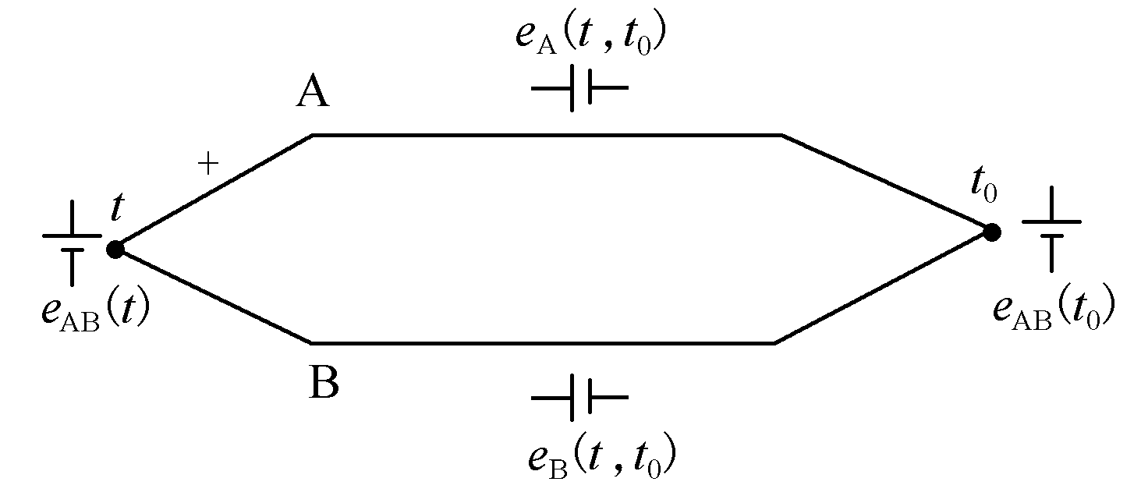
图5.1 热电偶回路
将两种不同成分的导体组成一个闭合回路，如图5.1所示。当闭合回路的两个接点分别置于不同温度场中时，回路中将产生一个电动势。该电动势的方向和大小与导体的材料及两接点的温度有关，这种现象被称为“热电效应”，两种导体组成的回路被称为“热电偶”，这两种导体被称为“热电极”，产生的电动势则被称为“热电动势”。热电偶的两个工作端分别被称为热端和冷端。热电偶产生的热电动势由两部分电动势组成：一部分是两种导体的接触电动势，另一部分是单一导体的温差电动势。下面以导体为例说明热电势的产生。

2．接触电动势
当A和B两种不同材料的导体接触时，由于两者内部单位体积的自由电子数目不同（即电子密度不同，分别用N_{A}和N_{B}表示），因此，电子在两个方向上扩散的速率就不一样。设N_{A}>N_{B}，则导体A扩散到导体B的电子数要比导体B扩散到导体A的电子数多。所以导体A失去电子带正电荷，而导体B得到电子带负电荷。于是，在A、B两导体的接触界面上便形成了一个由A到B的电场。该电场的方向与扩散进行的方向相反，阻碍扩散作用的继续进行。当扩散作用与阻碍扩散的作用相等时，即自导体A扩散到导体B的自由电子数与在电场作用下自导体B扩散到A的自由电子数相等时，导体便处于一种动态平衡状态。在这种状态下，A与B两导体的接触处就产生了电位差，称为接触电动势，其大小可用下式表示：
e_{AB}(t) =U_{A}(t)-U_{B}(t)
e_{AB}(t₀) =U_{A}(t₀)-U_{B}(t₀) （5.1）
式中，e_{AB}(t)、e_{AB}(t₀)为导体A、B在接点温度为t和t₀ 时形成的电动势；U_{A}(t)、U_{A}(t₀)分别为导体A在接点温度为t和t₀时的电压；U_{B}(t)、U_{B}(t₀)分别为导体B在接点温度为t和t₀时的电压。
可见，接触电动势的大小与接点处温度高低和导体的电子密度有关。温度越高，接触电动势越大；两种导体电子密度的比值越大，接触电动势越大。

3．温差电动势
对于导体A或B，若将其两端分别置于不同的温度场t、t₀中（t > t₀），则在导体内部，热端的自由电子具有较大的动能，因此向冷端移动，从而使热端失去电子带正电荷，冷端得到电子带负电荷。这样，在导体两端便产生了一个由热端指向冷端的静电场。该电场阻止电荷的进一步扩展。这样，导体两端便产生了电位差，将该电位差称为温差电动势，表达式为
（5.2）
式中，e_{A}(t，t₀)、e_{B}(t，t₀)分别为导体A和B在两端温度为t和t₀时形成的电动势。可见，温差电动势的大小与导体的电子密度及两端温度有关。

4．热电偶回路的总电势
将导体A和B头尾相接组成回路。如果导体A的电子密度大于导体B的电子密度，且两接点的温度不相等，则在热电偶回路中存在着4个电动势，即2个接触电动势和2个温差电动势。热电偶回路的总电势为
E_{AB}(t，t₀)=e_{AB}(t)–e_{AB}(t₀)–e_{A}(t，t₀) + e_{B}(t，t₀) （5.3）
一般地，在热电偶回路中接触电动势远远大于温差电动势，所以温差电动势可以忽略不计，故式（5.3）可以写为
E_{AB}(t，t₀)=e_{AB}(t)-e_{AB}(t₀) （5.4）
上式中，由于导体A的电子密度大于导体B的电子密度，所以A为正极，B为负极。
综上所述，可以得出如下结论：
热电偶回路中热电势的大小，只与组成热电偶的导体材料和两接点的温度有关，而与热电偶的形状尺寸无关。当热电偶两电极材料固定后，热电动势便是两接点温度为t和t₀时的函数差。即
E_{AB}(t，t₀)=f(t)-f(t₀)
如果使冷端温度t₀保持不变，则热电动势便成为热端温度t的单一函数。即
E_{AB}(t，t₀)=f(t)-C=φ(t) （5.5）
这一关系式在实际测温中得到了广泛应用。因为冷端温度t₀恒定，热电偶产生的热电动势只与热端的温度有关。即一定的温度对应一定的热电势，若测得热电势，便可知热端的温度t了。
用实验方法求取这个函数关系。通常令t₀=0℃，然后在不同的温差（t - t₀）情况下，精确地测定出回路总热电动势，并将所测得的结果列成表格（称为热电偶分度表），供使用时查阅。

5.1.2 热电偶的基本定律

1．均质导体定律
如果热电偶回路中的两个热电极材料相同，无论两接点的温度如何，热电势均为零。
根据这个定律，可以检验两个热电极材料成分是否相同（称为同名极检验法），也可以检查热电极材料的均匀性。

2．中间导体定律
在热电偶回路中接入第三种导体，只要第三种导体和原导体的两接点温度相同，则回路中总的热电动势不变。
如图5.2所示，在热电偶回路中接入第三种导体C。设导体A与B接点处的温度为t，导体A、B与C两接点处的温度为t₀，则回路中的总电势为
E_{ABC}(t，t₀)=e_{AB}(t)+e_{BC}(t₀)-e_{AC}(t₀) （5.6）
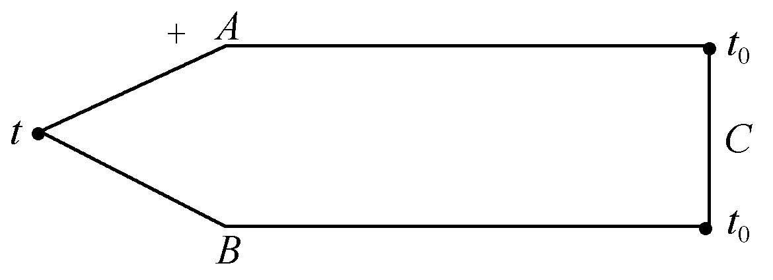
图5.2 第三导体接入热电偶回路
如果回路中三接点的温度相同，即t = t₀，则回路总电动势必为零，即
e_{AB}(t₀)+e_{BC}(t₀)-e_{AC}(t₀)=0
或者
e_{BC}(t₀)–e_{AC}(t₀)＝-e_{AB}(t₀) （5.7）
将式（5.7）代入式（5.6），可得
E_{ABC}(t，t₀)=e_{AB}(t)-e_{AB}(t₀) （5.8）
- 热电偶的这种性质在工业生产中是很实用的，例如，可以将显示仪表或调节器作为第三种导体直接接入回路中进行测量。也可以将热电偶的两端不焊接而直接插入液态金属中或直接焊在金属表面进行温度测量。
如果接入的第三种导体两端温度不相等，热电偶回路的热电动势将要发生变化，变化的大小取决于导体的性质和接点的温度。因此，在测量过程中必须接入的第三种导体不宜采用与热电偶热电性质相差很大的材料；否则，一旦该材料两端温度有所变化，热电动势的变动将会很大。

3．标准电极定律
如果两种导体分别与第三种导体组成的热电偶所产生的热电动势已知，则由这两种导体组成的热电偶所产生的热电动势也就已知。
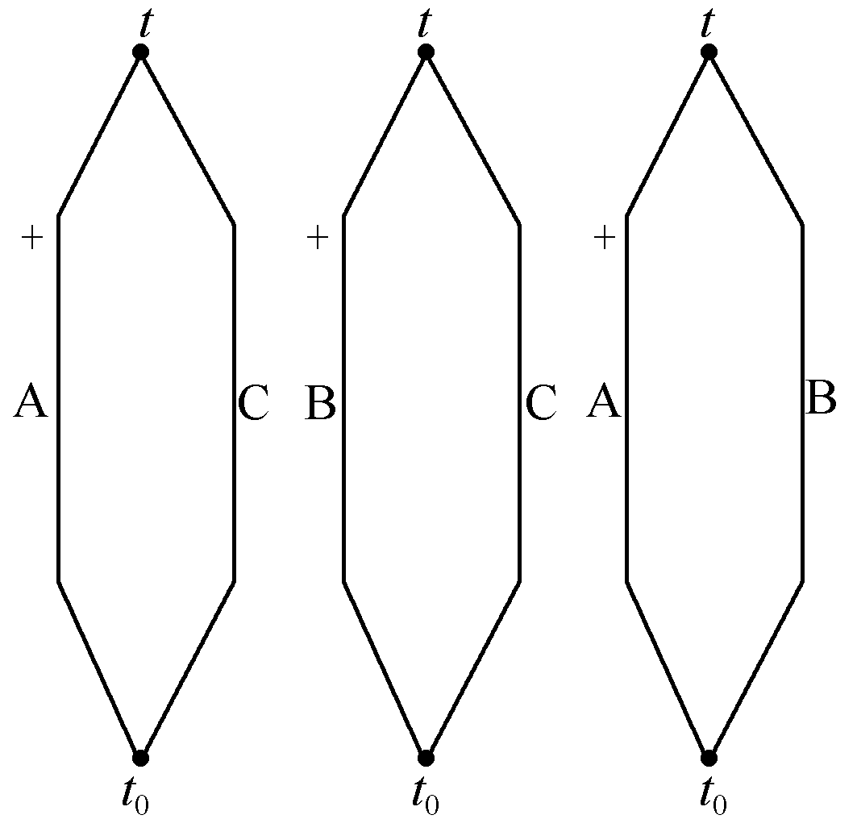
图5.3 由三种导体分别组成的热电偶
如图5.3所示，导体A、B分别与标准电极C组成热电偶，若它们所产生的热电动势为已知，即
E_{AC}(t，t₀)=e_{AC}(t)–e_{AC}(t₀)
E_{BC}(t，t₀)=e_{BC}(t)–e_{BC}(t₀)
则由A、B两导体组成的热电偶的热电势为
E_{AB}(t，t₀)＝E_{AC}(t，t₀)-E_{BC}(t，t₀) （5.9）
标准电极定律是一个极为实用的定律。由于纯金属和各种金属合金种类很多，因此，要确定这些金属之间组合而成的热电偶的热电动势，其工作量是极大的。但是可以利用铂的物理、化学性质稳定，熔点高，易提纯的特性，选用高纯铂丝作为标准电极，只要测得各种金属与纯铂组成的热电偶的热电动势，则各种金属之间相互组合而成的热电偶的热电动势可根据式（5.9）直接计算出来。
例如：热端为100℃，冷端为0℃时，镍铬合金与纯铂组成的热电偶的热电动势为2.95mV，而考铜与纯铂组成的热电偶的热电动势为-4.0mV，则镍铬和考铜所组合而成的热电偶所产生的热电动势应为2.95mV-(-4.0mV)=6.95mV。

4．中间温度定律
热电偶在两接点温度t、t₀ 时的热电动势等于该热电偶在接点温度为t、t_{n}和t_{n}、t₀时的相应热电动势的代数和。
中间温度定律可以用下式表示：
E_{AB}(t，t₀)=E_{AB}(t，t_{n})+E_{AB}(t_{n}，t₀) （5.10）
- 中间温度定律为补偿导线的使用提供了理论依据。它表明：若热电偶的两热电极被两根导体延长，只要接入的两根导体组成的热电偶的热电特性与被延长的热电偶的热电特性相同，且它们之间连接的两点温度相同，则总回路的热电动势与连接点温度无关，只与延长以后的热电偶两端的温度有关。

5.2 热电偶的材料、结构及种类

5.2.1 热电偶材料
根据金属的热电效应原理，组成热电偶的热电极可以是任意的金属材料，但在实际应用中，用作热电极的材料应具备如下几方面的条件：
（1）测量范围广。在规定的温度测量范围内具有较高的测量精确度，有较大的热电动势。温度与热电动势的关系是单值函数。
（2）性能稳定。要求在规定的温度测量范围内使用时热电性能稳定，有较好的均匀性和复现性。
（3）化学性能好。要求在规定的温度测量范围内使用时有良好的化学稳定性、抗氧化或抗还原性能，不产生蒸发现象。
满足上述条件的热电偶材料并不很多。目前，我国大量生产和使用的性能符合专业标准或国家标准并具有统一分度表的热电偶材料称为定型热电偶材料，共有6个品牌。它们分别是：铂铑₃₀-铂铑₆，铂铑₁₀-铂，镍铬-镍硅，镍铬-镍铜，铁-铜镍，铜-铜镍。此外，我国还生产一些未定型热电偶材料，如铂锗₁₃-铂、依铐₄₀-铱，钨铼₅-钨铼₂₀及金铁热电偶、双铂钼热电偶等。这些非标热电偶应用于一些特殊条件下的测温，如超高温、极低温、高真空或核辐射环境等。

5.2.2 热电偶结构
热电偶温度传感器广泛应用于工业生产过程中的温度测量。根据其用途和安装位置不同，它具有多种结构形式。

1．普通工业热电偶的结构
热电偶通常由热电极、绝缘管、保护套管和接线盒等几个主要部分组成，其结构如图5.4所示。现将各部分构造做简单的介绍。
（1）热电极。热电极又称偶丝，它是热电偶的基本组成部分。用普通金属做成偶丝，其直径一般为0.5～3.2mm；用贵重金属做成的偶丝，直径一般为0.3～0.6mm。偶丝的长度则由工作端插入在被测介质中的深度来决定，通常为300～2 000mm，常用的长度为350mm。
（2）绝缘管。绝缘管又称绝缘子，是用于热电极之间及热电极与保护套之间进行绝缘保护的零件，以防止它们之间互相短路。其形状一般为圆形或椭圆形，中间开有2个、4个或6个孔，偶丝穿孔而过。材料为黏土质、高铝质、刚玉质等，材料选用视使用的热电偶而定。
（3）保护套管。保护套管是用于保护热电偶感温元件免受被测介质化学腐蚀和机械损伤的装置。保护套管应具有耐高温、耐腐蚀且导热性好的特性，可以用作保护套管的材料有金属、非金属及金属陶瓷三大类。金属材料有铝、黄铜、碳钢、不锈钢等，其中1Cr18Ni9Ti不锈钢是目前热电偶保护套管使用的典型材料。非金属材料有高铝质（Al₂O₃的质量分数为85%～90%）、刚玉质（Al₂O₃的质量分数为99%），使用温度都在1 300℃以上。金属陶瓷材料有氧化镁加金属钼，这种材料使用温度在1 700℃，且在高温下有很好的抗氧化能力，适用于钢水温度的连续测量。形状一般为圆柱形。
（4）接线盒。热电偶的接线盒用于固定接线座和连接外界导线，起着保护热电极免受外界环境侵蚀和保证外接导线与接线柱接触良好的作用。接线盒一般由铝合金制成，根据被测介质温度对象和现场环境条件要求，可设计成普通型、防溅型、防水型、防暴型等接线盒。
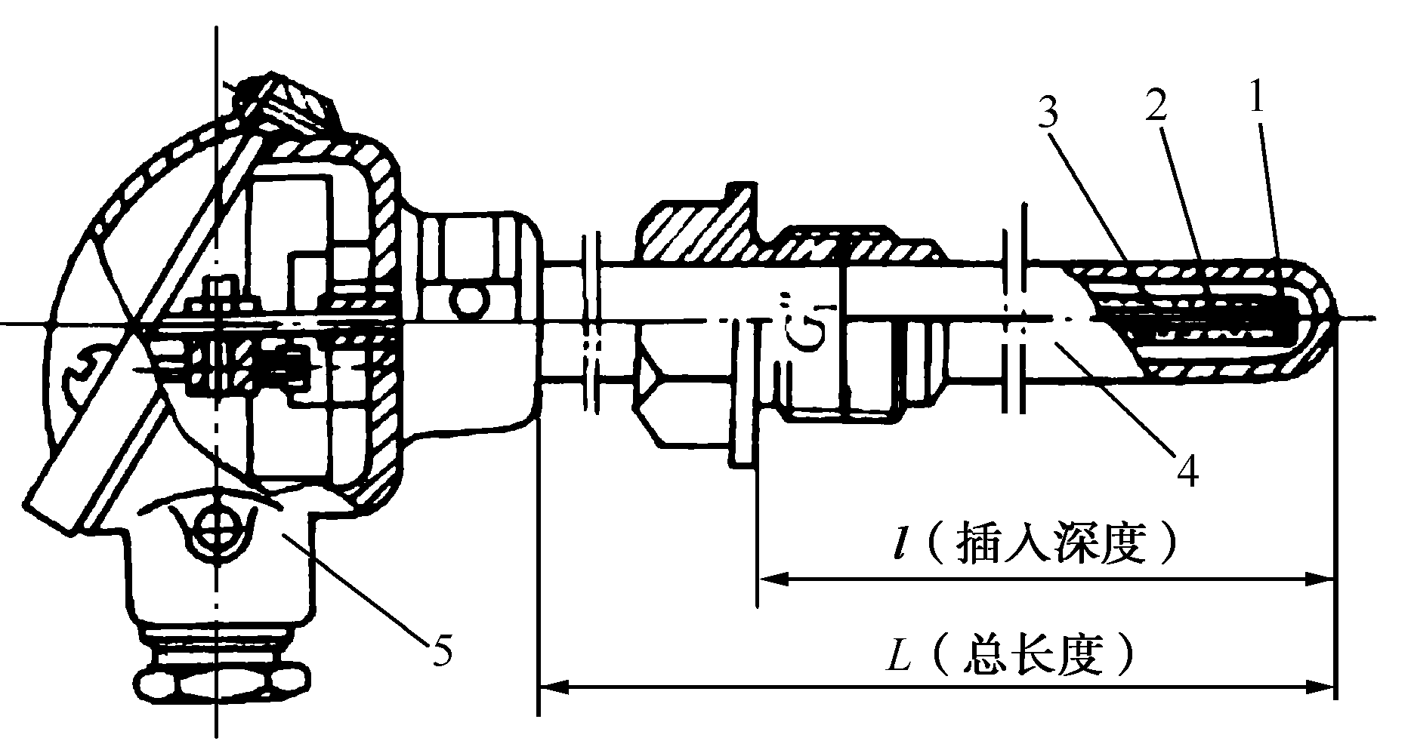
1—测量端；2—热电极；3—绝缘食管；4—保护管；5—接线盒
图5.4 普通工业热电偶结构

2．铠装热电偶
它是由金属套管、绝缘材料和热电极经焊接密封和装配等工艺制成的坚实的组合体。金属套管材料可以是铜、不锈钢（1Cr18Ni9Ti）或镍基高温合金（GH30）等；绝缘材料常使用电熔氧化镁、氧化铝、氧化铍等的粉末；而热电极无特殊要求。套管中热电极有单支（双芯）、双支（四芯），彼此间互不接触。中国已生产S型、R型、B型、K型、E型、J型和铱铑₄₀-铱等铠装热电偶，套管最长可达100m以上，管外径最细能达0.25mm。铠装热电偶已达到标准化、系列化。铠装热电偶体积小，热容量小，动态响应快，可挠性好，柔软性良好，强度高，耐压、耐震、耐冲击，因此被广泛应用于工业生产过程。
铠装热电偶冷端连接补偿导线的接线盒的结构，根据不同的使用条件，有不同的形式，如简易式、带补偿导线式、插座式等，这里不做详细介绍，选用时可参考有关资料。

5.2.3 热电偶种类及分度表

1．标准型热电偶
所谓标准型热电偶是指制造工艺比较成熟、应用广泛、能成批生产、性能优良而稳定并已列入工业标准化文件中的那些热电偶。由于标准化文件对同一型号的标准型热电偶规定了统一的热电极材料及其化学成分、热电性质和允许偏差，故同一型号的标准型热电偶互换性好，具有统一的分度表，并有与其配套的显示仪表可供选用。
国际电工委员会在1975年向世界各国推荐7种标准型热电偶。我国生产的符合IEC标准的热电偶有6种，如表5.1所示。在热电偶的名称中，正极写在前面，负极写在后面。
表5.1 热电偶特性表
名 称 | 分度号 | 代号 | 测温范围  （ºC） | 100ºC时的热电动势  （mV） | 特 点
铂铑₃₀-铂铑₆ | B  (LL-2) | WRR | 50～1280 | 0.033 | 熔点高，测温上限高，性能稳定，精度高，100ºC以下热电动势极小，可不必考虑冷端补偿；价昂，热电动势小；只限于高温域的测量
铂铑₁₃-铂 | R  (PR) | — | -50～1768 | 0.647 | 使用上限较高，精度高，性能稳定，复现性好；但热电动势较小，不能在金属和还原性气体中使用，在高温下使用特性会逐渐变坏，价昂；多用于精密测量
铂铑₁₀-铂 | S  (LB-3) | WRP | -50～1768 | 0.646 | 同上，性能不如R热电偶，长期以来曾经作为国际温标的法定标准热电偶
镍铬-镍硅 | K  (EU-2) | WRN | -270～1370 | 4.095 | 热电动势大，线性好，稳定性好，价廉；但材质较硬，在1 000ºC以上长期使用会引起热电动势漂移；多用于工业测量
镍铬硅-镍硅 | N | — | -270～1370 | 2.744 | 是一种新型热电偶，各项性能比K热电偶更好，适用于工业测量
镍铬-铜镍  （康铜） | E  (EA-2) | WRK | -270～800 | 6.319 | 热电动势比K热电偶大50%左右，线性好，耐高温，价廉；但不能用于还原性气体；多用于工业测量
铁-铜镍  （康铜） | J  (JC) | — | -210～760 | 5.269 | 价格低廉，在还原性气体中较稳定；但纯铁易被腐蚀和氧化；多用于工业测量
铜-铜镍  （康铜） | T  (CK) | WRC | -270～400 | 4.279 | 价廉，加工性能好，离散性小，性能稳定，线性好，精度高；铜在高温时易被氧化，测温上限低；多用于低温域测量，可做（-200～0ºC）温域的计量标准

常用标准热电偶分度表如表5.2所示。

表5.2 常用标准热电偶分度表
铂铑₁₀-铂热电偶（分度号为S）分度表

工作端  温度（℃） | 0 | 10 | 20 | 30 | 40 | 50 | 60 | 70 | 80 | 90
工作端  温度（℃） | 热电动势（mV）
0 | 0.000 | 0.055 | 0.113 | 0.173 | 0.235 | 0.299 | 0.365 | 0.432 | 0.502 | 0.573
100 | 0.645 | 0.719 | 0.795 | 0.872 | 0.950 | 1.029 | 1.109 | 1.190 | 1.273 | 1.356
200 | 1.440 | 1.525 | 1.611 | 1.698 | 1.785 | 1.873 | 1.962 | 2.051 | 2.141 | 2.232
300 | 2.323 | 2.414 | 2.506 | 2.599 | 2.692 | 2.786 | 2.880 | 2.974 | 3.069 | 3.164
400 | 3.260 | 3.356 | 3.452 | 3.549 | 3.645 | 3.743 | 3.840 | 3.938 | 4.036 | 4.135
500 | 4.234 | 4.333 | 4.432 | 4.532 | 4.632 | 4.732 | 4.832 | 4.933 | 5.034 | 5.136
600 | 5.237 | 5.339 | 5.442 | 5.544 | 5.648 | 5.751 | 5.855 | 5.960 | 6.064 | 6.169
700 | 6.274 | 6.380 | 6.486 | 6.592 | 6.699 | 6.805 | 6.913 | 7.020 | 7.128 | 7.236
800 | 7.345 | 7.454 | 7.563 | 7.672 | 7.782 | 7.892 | 8.003 | 8.114 | 8.225 | 8.336
900 | 8.448 | 8.560 | 8.673 | 8.786 | 8.899 | 9.012 | 9.126 | 9.240 | 9.355 | 9.470
1 000 | 9.585 | 9.700 | 9.816 | 9.932 | 10.048 | 10.165 | 10.282 | 10.400 | 10.517 | 10.635
1 100 | 10.754 | 10.872 | 10.991 | 11.110 | 11.229 | 11.348 | 11.467 | 11.587 | 11.707 | 11.827
1 200 | 11.947 | 12.067 | 12.188 | 12.308 | 12.429 | 12.550 | 12.671 | 12.792 | 12.913 | 13.034
1 300 | 13.155 | 13.276 | 13.397 | 13.519 | 13.640 | 13.761 | 13.883 | 14.004 | 14.125 | 14.247
1 400 | 14.368 | 14.489 | 14.610 | 14.731 | 14.852 | 14.793 | 15.094 | 15.215 | 15.336 | 15.456
1 500 | 15.576 | 15.697 | 15.817 | 15.937 | 16.057 | 16.176 | 16.296 | 16.415 | 16.534 | 16.653
1 600 | 16.771
铂铑₃₀-铂铑₆热电偶（分度号为B）分度表
工作端  温度（℃） | 0 | 10 | 20 | 30 | 40 | 50 | 60 | 70 | 80 | 90
工作端  温度（℃） | 热电动势（mV）
0 | -0.000 | -0.002 | -0.003 | -0.002 | 0.000 | 0.002 | 0.006 | 0.011 | 0.017 | 0.025
100 | 0.033 | 0.043 | 0.053 | 0.065 | 0.078 | 0.092 | 0.107 | 0.123 | 0.140 | 0.159
200 | 0.178 | 0.199 | 0.220 | 0.243 | 0.266 | 0.291 | 0.317 | 0.344 | 0.372 | 0.401
300 | 0.431 | 0.462 | 0.494 | 0.527 | 0.561 | 0.596 | 0.632 | 0.669 | 0.707 | 0.746
400 | 0.786 | 0.827 | 0.870 | 0.913 | 0.957 | 1.002 | 1.048 | 1.095 | 1.143 | 1.192
500 | 1.241 | 1.292 | 1.344 | 1.397 | 1.450 | 1.505 | 1.560 | 1.617 | 1.674 | 1.732
600 | 1.791 | 1.851 | 1.912 | 1.974 | 2.036 | 2.100 | 2.164 | 2.230 | 2.296 | 2.363
700 | 2.430 | 2.499 | 2.569 | 2.639 | 2.710 | 2.782 | 2.855 | 2.928 | 3.003 | 3.078
800 | 3.154 | 3.231 | 3.308 | 3.387 | 3.466 | 3.546 | 3.626 | 3.708 | 3.790 | 3.873
900 | 3.957 | 4.041 | 4.126 | 4.212 | 4.298 | 4.386 | 4.474 | 4.562 | 4.652 | 4.742
1000 | 4.833 | 4.924 | 5.016 | 5.109 | 5.202 | 5.297 | 5.391 | 5.487 | 5.583 | 5.680
1100 | 5.777 | 5.875 | 5.973 | 6.073 | 6.172 | 6.273 | 6.374 | 6.475 | 6.577 | 6.680
1200 | 6.783 | 6.887 | 6.991 | 7.096 | 7.202 | 7.308 | 7.414 | 7.521 | 7.628 | 7.736
1300 | 7.845 | 7.953 | 8.063 | 8.172 | 8.283 | 8.393 | 8.504 | 8.616 | 8.727 | 8.839

续表
工作端  温度（℃） | 0 | 10 | 20 | 30 | 40 | 50 | 60 | 70 | 80 | 90
工作端  温度（℃） | 热电动势/mV
1400 | 8.952 | 9.065 | 9.178 | 9.291 | 9.405 | 9.519 | 9.634 | 9.748 | 9.863 | 9.979
1500 | 10.094 | 10.210 | 10.325 | 10.441 | 10.558 | 10.674 | 10.790 | 10.907 | 11.024 | 11.141
1600 | 11.257 | 11.374 | 11.491 | 11.608 | 11.725 | 11.842 | 11.959 | 12.076 | 12.193 | 12.310
1700 | 12.426 | 12.543 | 12.659 | 12.776 | 12.892 | 13.008 | 13.124 | 13.239 | 13.354 | 13.470
1800 | 13.585
镍铬-镍硅热电偶（分度号为K）分度表
工作端  温度（℃） | 0 | 10 | 20 | 30 | 40 | 50 | 60 | 70 | 80 | 90
工作端  温度（℃） | 热电动势（mV）
-0 | -0.000 | -0.392 | -0.777 | -1.156 | -1.527 | -1.889 | -2.243 | -2.586 | -2.920 | 3.242
0 | 0.000 | 0.397 | 0.798 | 1.203 | 1.611 | 2.022 | 2.436 | 2.850 | 3.266 | 3.681
100 | 4.095 | 4.508 | 4.919 | 5.327 | 5.733 | 6.137 | 6.539 | 6.939 | 7.338 | 7.737
200 | 8.137 | 8.537 | 8.938 | 9.341 | 9.745 | 10.151 | 10.560 | 10.969 | 11.381 | 11.793
300 | 12.207 | 12.623 | 13.039 | 13.456 | 13.874 | 14.292 | 14.712 | 15.132 | 15.552 | 15.974
400 | 16.395 | 16.818 | 17.241 | 17.664 | 18.088 | 18.513 | 18.938 | 19.363 | 19.788 | 20.214
500 | 20.640 | 21.066 | 21.493 | 21.919 | 22.346 | 22.772 | 23.198 | 23.624 | 24.050 | 24.476
600 | 24.902 | 25.327 | 25.751 | 26.176 | 26.599 | 27.022 | 27.445 | 27.867 | 28.288 | 28.709
700 | 29.128 | 29.547 | 29.965 | 30.383 | 30.799 | 31.214 | 31.629 | 32.042 | 32.455 | 32.866
800 | 33.277 | 33.686 | 34.095 | 34.502 | 34.909 | 35.314 | 35.718 | 36.121 | 36.524 | 36.925
900 | 37.325 | 37.724 | 38.122 | 38.519 | 38.915 | 39.310 | 39.703 | 40.096 | 40.488 | 40.897
1000 | 41.269 | 41.657 | 42.045 | 42.432 | 42.817 | 43.202 | 43.585 | 43.968 | 44.349 | 44.729
1100 | 45.108 | 45.486 | 45.863 | 46.238 | 46.612 | 46.985 | 47.356 | 47.726 | 48.095 | 48.462
1200 | 48.828 | 49.192 | 49.555 | 49.916 | 50.276 | 50.633 | 50.990 | 51.344 | 51.697 | 52.049
1300 | 52.398
铜-康铜热电偶（分度号为T）分度表
工作端  温度（℃） | 0 | 10 | 20 | 30 | 40 | 50 | 60 | 70 | 80 | 90
工作端  温度（℃） | 热电动势（mV）
-200 | -5.603 | -5.753 | -5.889 | -6.007 | -6.105 | -6.181 | -6.232 | -6.258
-100 | -3.378 | -3.656 | -3.923 | -4.177 | -4.419 | -4.648 | -4.865 | -5.069 | -5.261 | -5.439
-0 | -0.000 | -0.383 | -0.757 | -1.121 | -1.475 | -1.819 | -2.152 | -2.475 | -2.788 | -3.089
0 | 0.000 | 0.391 | 0.789 | 1.196 | 1.611 | 2.035 | 2.467 | 2.908 | 3.357 | 3.813
100 | 4.277 | 4.749 | 5.227 | 5.712 | 6.204 | 6.702 | 7.207 | 7.718 | 8.235 | 8.757
200 | 9.286 | 9.320 | 10.360 | 10.905 | 11.456 | 12.011 | 12.572 | 13.137 | 13.707 | 14.281
300 | 14.860 | 15.443 | 16.030 | 16.621 | 17.217 | 17.816 | 18.420 | 19.027 | 19.638 | 20.252
400 | 20.869

2．非标准型热电偶
非标准型热电偶包括铂铑系、铱铑系及钨铼系热电偶等。
铂铑系热电偶有铂铑₂₀-铂铑₅、铂铑₄₀-铂铑₂₀等一些种类，其共同的特点是性能稳定，适用于各种高温测量。
铱铑系热电偶有铱铑₄₀-铱、铱铑₆₀-铱。这类热电偶长期使用的测温范围在2 000℃以下，且热电动势与温度线性关系好。钨铼系热电偶有钨铼₃-钨铼₂₅、钨铼₅-钨铼₂₀等种类。它的最高使用温度受绝缘材料的限制，目前可达到2 500℃左右，主要用于钢水连续测温、反应堆测温等场合。

3．薄膜热电偶
薄膜热电偶是由两种金属薄膜连接而成的一种特殊结构的热电偶，它的测量端既小又薄，热容量很小，可用于微小面积上温度的测量；其动态响应快，可测得快速变化的表面温度。
应用时，薄膜热电偶用胶黏剂紧粘在被测物表面，所以热损失很小，测量精度高。由于使用温度受胶黏剂和衬垫材料限制，目前只能用于-200～300℃范围。

5.3 热电偶的冷端补偿
从热电效应的原理可知，热电偶产生的热电动势不仅与热端温度有关，而且与冷端的温度有关。只有将冷端的温度恒定，热电动势才是热端温度的单值函数。由于热电偶分度表是以冷端温度为0℃时做出的，因此在使用时要正确反映热端温度（被测温度），最好设法使冷端温度恒为0℃；否则将产生测量误差。但在实际应用中，热电偶的冷端通常靠近被测对象，且受到周围环境温度的影响，其温度不是恒定不变的。为此，必须采取一些相应的措施进行补偿或修正，以消除冷端温度变化和不为0℃所产生的影响。常用的方法有以下几种。

1．冷浴法
将热电偶的冷端置于温度为0℃的恒温器内（如冰水混合物），使冷端温度处于0℃。这种装置通常用于实验室或精密的温度测量。

2．补偿导线法
热电偶由于受到材料价格的限制不可能做得很长，而要使其冷端不受测温对象的温度影响，必须使冷端远离温度对象，采用补偿导线就可以做到这一点。所谓补偿导线，实际上是一对材料的化学成分不同的导线，在0～150℃温度范围内与配接的热电偶有一致的热电特性，但价格相对要便宜。利用补偿导线，将热电偶的冷端延伸到温度恒定的场所（如仪表室），其实质是相当于将热电极延长。根据中间温度定律，只要热电偶和补偿导线的两个接点温度一致，是不会影响热电动势输出的。下面举例说明补偿导线的作用。
【例5.1】 采用镍铬-镍硅热电偶测量炉温。热端温度为800℃，冷端温度为50℃。为了进行炉温的调节及显示，采用补偿导线或铜导线两种导线将热电偶产生的热电动势信号送到仪表室进行显示，问显示值各为多少？（假设仪表室的环境温度恒为20℃）
首先，由镍铬-镍硅热电偶分度表查出它在冷端温度为0℃，热端温度为800℃时的热电动势为E(800，0)=33.277mV；热端温度为50℃时的热电动势为E(50，0)=2.022mV；热端温度为20℃时的热电动势为E(20，0)=0.798mV。
若热电偶与仪表之间直接用铜导线连接，根据中间导体定律，输入仪表的热电动势为
E(800，50)=E(800，0)-E(50，0)=33.277-2.022=31.255mV（相当于751℃）
若热电偶与仪表之间用补偿导线连接，相当于将热电偶延伸到仪表室，输入仪表的热电动势为
E(800，20)=E(800，0)-E(20，0)=33.277-0.798=32.479mV（相当于781℃）
与炉内的真实温度相差分别为
751℃-800℃=-49℃
781℃-800℃=-19℃
可见，补偿导线的作用是很明显的。
常用热电偶补偿导线如表5.3所示。
表5.3 常用热电偶补偿导线
补偿导线型号 | 配用热电偶 | 补偿导线材料 |  | 补偿导线绝缘层着色
补偿导线型号 | 配用热电偶 | 正极 | 负极 | 正极 | 负极
SC | S | 铜 | 铜镍合金 | 红色 | 绿色
KC | K | 铜 | 铜镍合金 | 红色 | 蓝色
KX | K | 镍铬合金 | 镍硅合金 | 红色 | 黑色
EX | E | 镍硅合金 | 铜镍合金 | 红色 | 棕色
JX | J | 铁 | 铜镍合金 | 红色 | 紫色
TX | T | 铜 | 铜镍合金 | 红色 | 白色

补偿导线起到了延伸热电极的作用，达到了移动热电偶冷端位置的目的。正是由于使用补偿导线，在测温回路中产生了新的热电势，实现了一定程度的冷端温度自动补偿。
补偿导线分为延伸型（X）和补偿型（C）补偿导线。延伸型补偿导线选用的金属材料与热电极材料相同；补偿型补偿导线所选金属材料与热电极材料不同。
在使用补偿导线时，要注意补偿导线型号与热电偶型号匹配，正负极与热电偶正负极对应连接，补偿导线所处温度不超过150℃，否则将造成测量误差。

3．计算修正法
在实际应用中，冷端温度并非一定为0℃，所以测出的热电动势还是不能正确反映热端的实际温度。为此，必须对温度进行修正。修正公式为
E_{AB}(t，0)=E_{AB}(t，t₁)+E_{AB}(t₁，0) （5.11）
式中，E_{AB}(t，0)为热电偶热端温度为t，冷端温度为0℃时的热电动势；E_{AB}(t，t₁)为热电偶热端温度为t，冷端温度为t₁时的热电动势；E_{AB}(t₁，0)为热电偶热端温度为t₁，冷端温度为0℃时的热电动势。
【例5.2】 用镍铬-镍硅热电偶测炉温，当冷端温度为30℃（且为恒定时），测出热端温度为t时的热电动势为39.17mV，求炉子的真实温度。（求热端温度）
由镍铬-镍硅热电偶分度表查出E(30，0)=1.20mV，可以计算出
E(t，0)=(39.17+1.20)mV=40.37mV
再通过分度表查出其对应的实际温度为t=977℃。

4．补偿电桥法
补偿电桥法利用不平衡电桥产生的不平衡电势来补偿因冷端温度变化引起的热电势变化值，可以自动地将冷端温度校正到补偿电桥的平衡点温度上。
补偿器（补偿电桥）的应用如图5.5所示。桥臂电阻R₁、R₂、R₃、R_{Cu}与热电偶冷端处于相同的温度环境，R₁、R₂、R₃均为由锰铜丝绕制的1Ω电阻，R_{Cu}是用铜导线绕制的温度补偿电阻。E=4V，是经稳压电源提供的桥路直流电源。R_{s} 是限流电阻，阻值因配用的热电偶的不同而不同。
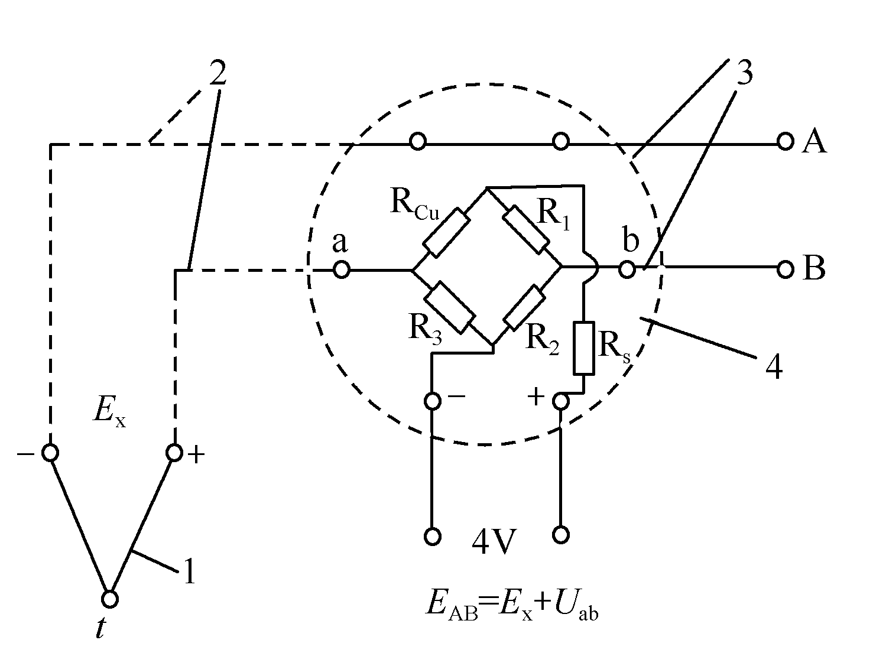
1－热电偶；2－补偿导线；3－铜导线；4－补偿电桥
图5.5 热电偶冷端补偿电桥
一般选择R_{Cu}阻值，使不平衡电桥在20℃（平衡点温度）时处于平衡，此时=1Ω，电桥平衡，不起补偿作用。冷端温度变化，热电偶热电势E_{x}将变化E(t，t₀)-E(t，20)=E(20，t₀)，此时电桥不平衡，适当选择R_{Cu}的大小，使U_{ab}=E(t，20)，与热电偶热电势叠加，则外电路总电势保持E_{AB}(t，20)，不随冷端温度变化而变化。如果采用仪表机械零位调整法进行校正，则仪表机械零位应调至冷端温度补偿电桥的平衡点温度（20℃）处，不必因冷端温度变化重新调整。
冷端补偿电桥可以单独制成补偿器通过外线与热电偶和后续仪表连接，而它更多是作为后续仪表的输入回路，与热电偶连接。

5．显示仪表零位调整法
当热电偶通过补偿导线连接显示仪表时，如果热电偶冷端温度已知且恒定，则可预先将有零位调整器的显示仪表的指针从刻度的初始值调至已知的冷端温度值上，这时显示仪表的示值即为被测量的实际温度值。

5.4 热电偶测温线路
热电偶测温线路常见形式如下所述。

1．测量某一点的温度
如图5.6（a）、（b）所示都是一支热电偶与一个仪表配用的连接电路，用于测量某一点的温度。A′、B′为补偿导线。
这两种连接方式的区别在于：图（a）中的热电偶冷端被延伸到仪表内，而图（b）中的热电偶冷端在仪表外面，R_{D}为连接冷端与仪表的导线的电阻。

2．测量两点之间的温度差
如图5.7所示为用两支热电偶与一个仪表进行配合，测量两点之间温差的线路。图中用了两支型号相同的热电偶并配用相同的补偿导线。工作时，两支热电偶产生的热电动势方向相反，故输入仪表的是其差值，这一差值正反映了两支热电偶热端的温差。为了减少测量误差，提高测量精度，要尽可能选用热电特性一致的热电偶，同时要保证两热电偶的冷端温度相同。
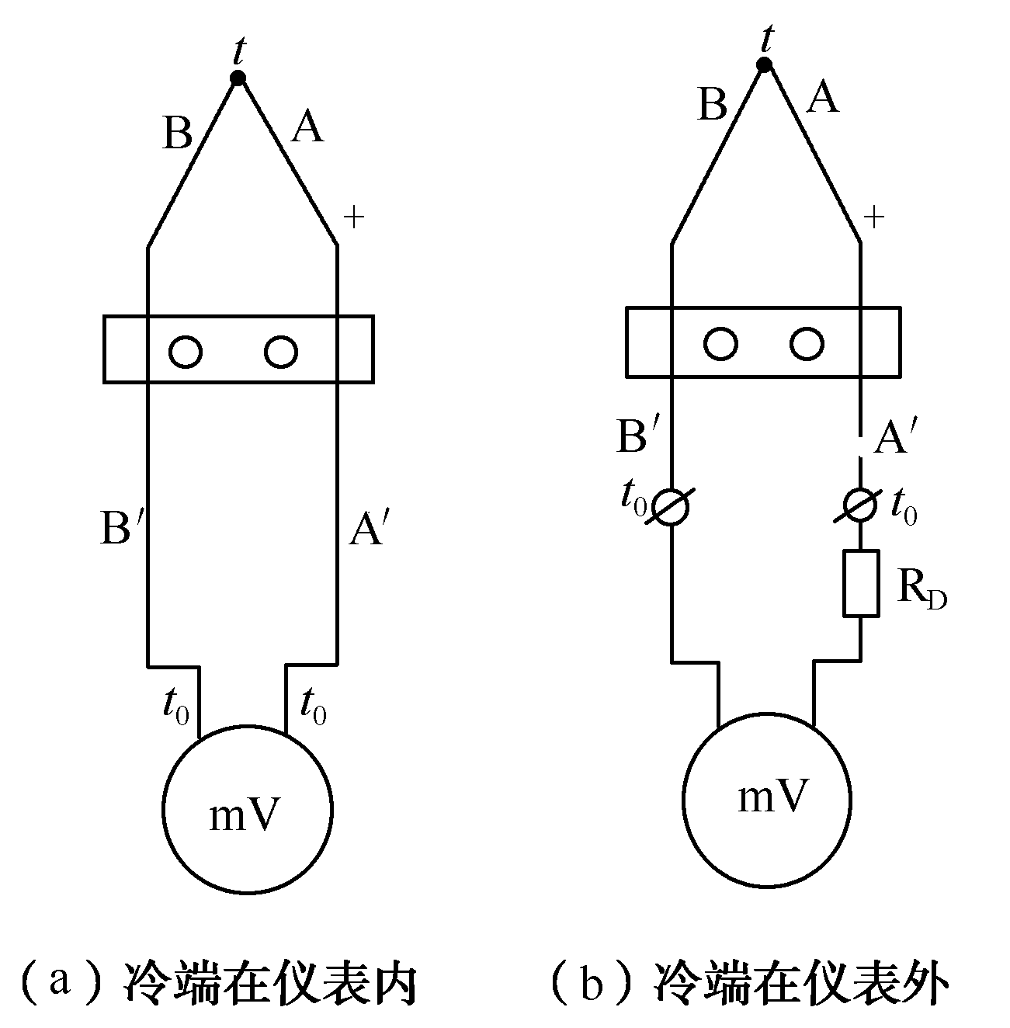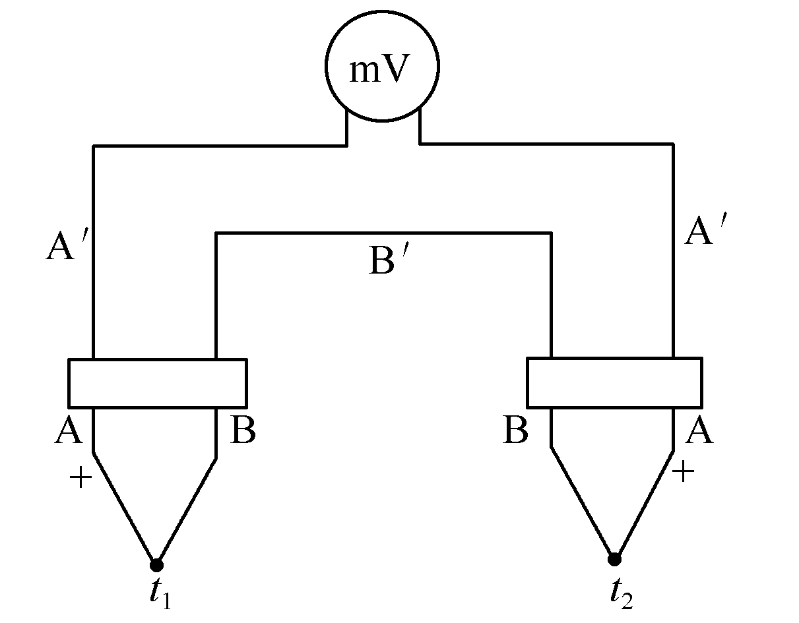
图5.6 测量某点温度 图5.7 测量两点间温差

3．热电偶并联线路
有些大型设备需测量多点的平均温度，可以通过与热电偶并联的测量电路来实现。将n支同型号热电偶的正极和负极分别连接在一起的线路称并联测量线路。如图5.8所示，如果n支热电偶的电阻均相等，则并联测量线路的总热电动势等于n支热电偶热电动势的平均值，即
E_{并}= （5.12）
在热电偶并联线路中，当其中一支热电偶断路时，不会中断整个测温系统的工作。

4．热电偶串联线路
将n支同型号热电偶依次按正负极相连接的线路称串联测量线路，如图5.9所示。串联测量线路的总热电动势等于n支热电偶热电动势之和，即
（5.13）
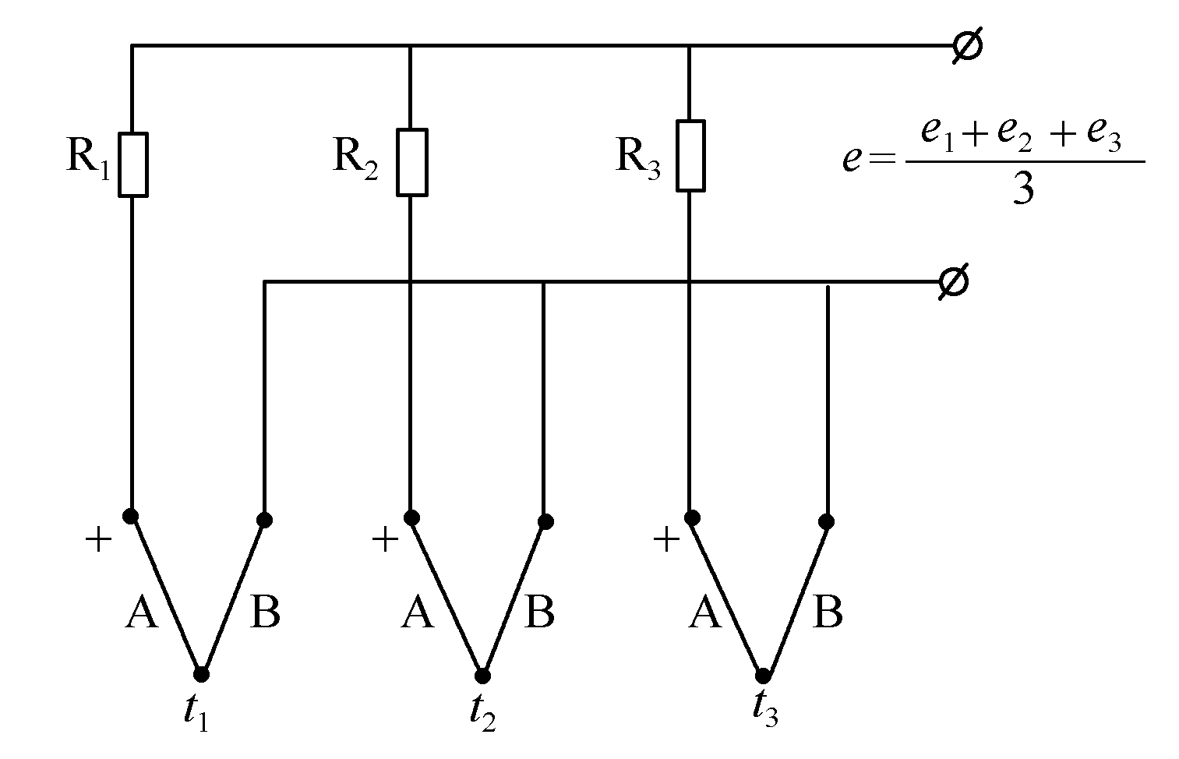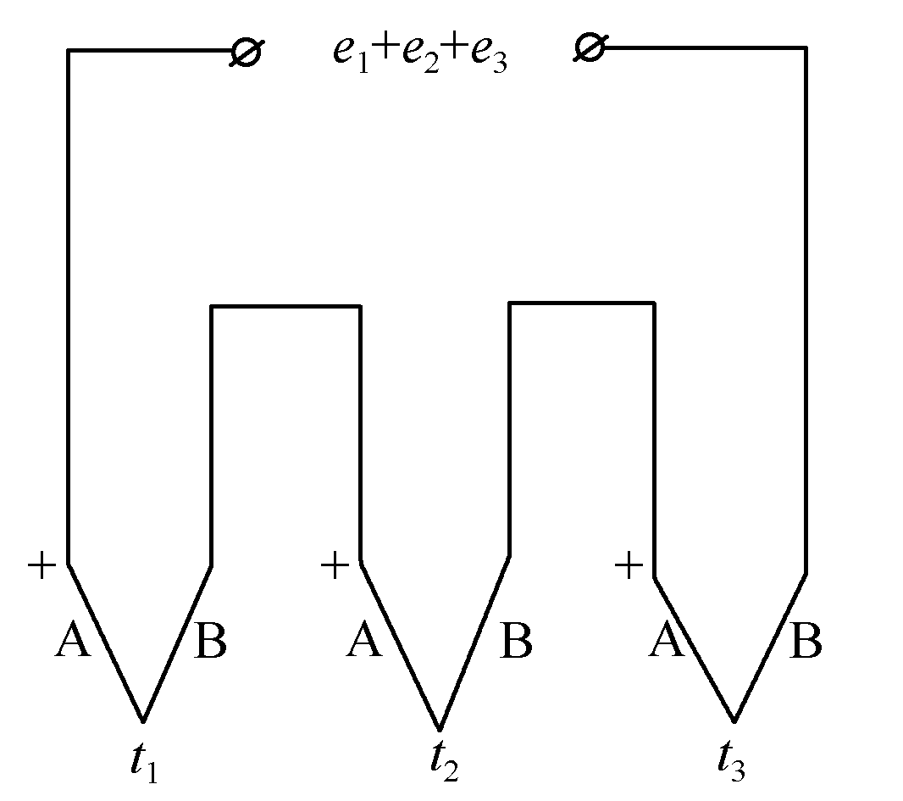
图5.8 热电偶并联 图5.9 热电偶串联
热电偶串联线路的主要优点是热电动势大，使仪表的灵敏度大为增加。缺点是只要有一支热电偶断路，整个测量系统便无法工作。
在热电偶测量电路中使用的导线线径应适当选大，以减小线损的影响。

小结
1、热电偶基于热电效应原理工作，中间温度定律和中间导体定律是使用热电偶测量的理论依据，用来计算回路的电势和分析实际的应用。
2、热电偶结构简单，可用于测量小空间的温度，动态响应快，输出的电动势便于传送。常用于测量-270~1800℃范围的温度。
3、热电偶有四种冷端温度补偿，特别是补偿导线的使用，应该予以综合应用。

思考与练习
1．已知铂铑₁₀-铂（S）热电偶的冷端温度t₀=25℃，现测得热电动势E(t，t₀)=11.712mV，求热端温度t是多少摄氏度？
2．已知镍铬-镍硅（K）热电偶的热端温度t=800℃，冷端温度t₀=25℃，求E(t，t₀)是多少毫伏?
3．现用一支铜-康铜（T）热电偶测温。其冷端温度为30℃，动圈显示仪表（机械零位在0℃）指示值为300℃，则认为热端实际温度为430℃，是否正确？为什么？正确值应是多少？
4．在如图5.10所示的测温回路中，热电偶的分度号为K，表计的示值应为多少度?
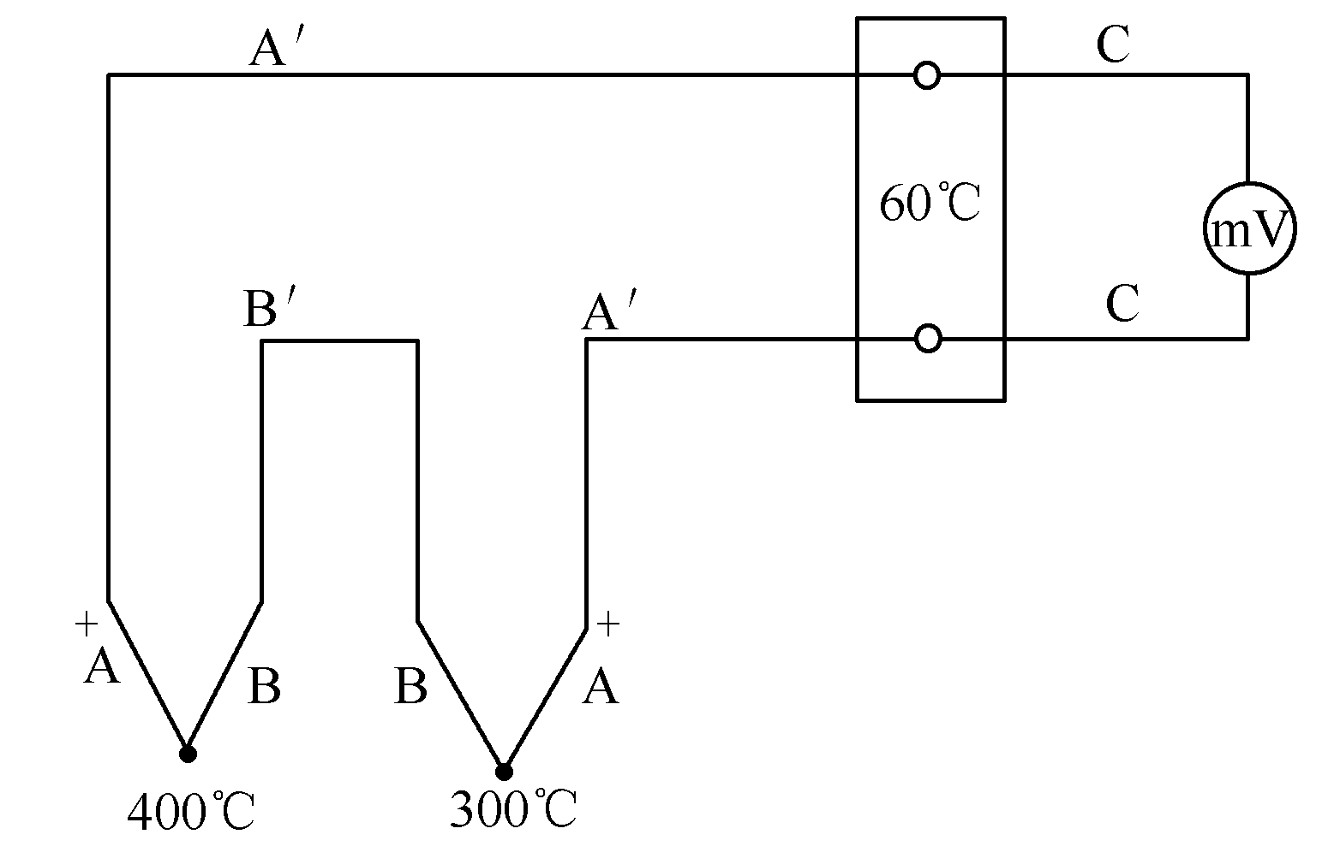
图5.10 题4图
5．用镍铬-镍硅（K）热电偶测量某炉子温度的测量系统如图5.11所示，已知：冷端温度固定在0℃，t₀＝30℃，仪表指示温度为210℃，后来发现由于工作上的疏忽把补偿导线A′和B′相互接错了，问：炉子的实际温度t为多少度？
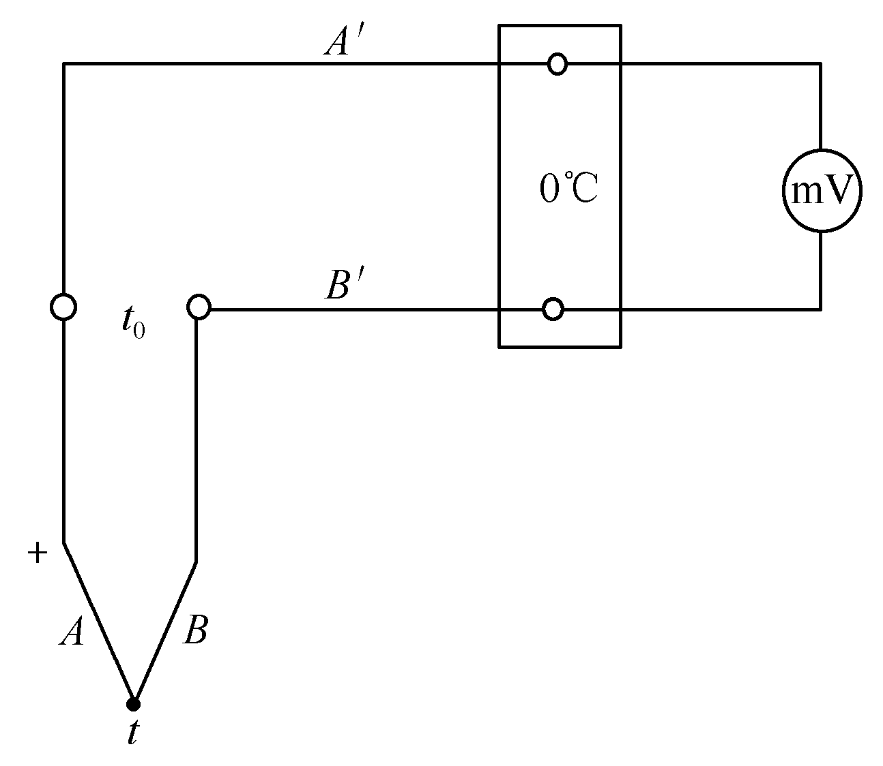
图5.11 题5图

